正方形

低い精度で自動的に生成された説明[](https://c681a9f6.form.kintoneapp.com/public/c92f2c31cdb2d81266301bcdb29e0acd5548de583e7bf4b8fa06f259a7695449)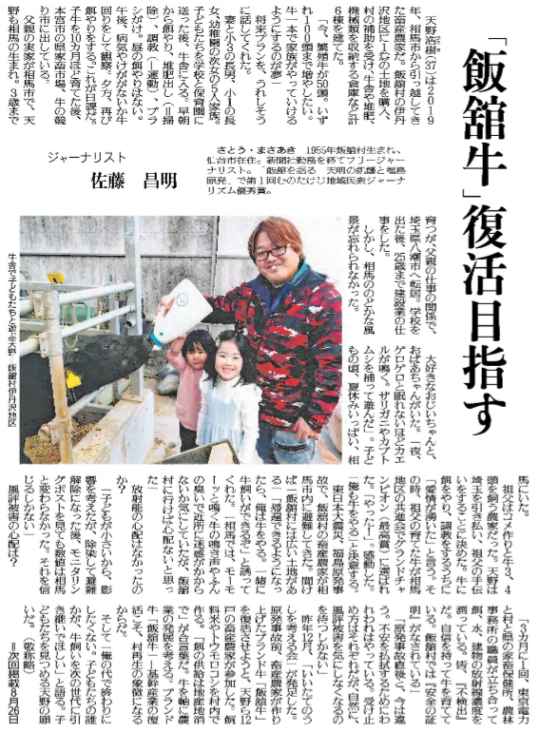

天野さんの生き方から自分の生き方の参考にしたい部分は何ですか。また、どのようなことを考えましたか。

⑯

調べてわかったこと、考えたこと（330字程度）

記事から知り得たこと

疑問に思ったこと、調べてみたいこと

▲ 7月15日 福島民友新聞掲載